Campo Grande, 12 de abril de 2011
1º) Recomendamos que imprima essas instruções.
2º) Acesse o site:__ www.enembrasil.webnode.com
3º) Clicar seguindo a numeração crescente:
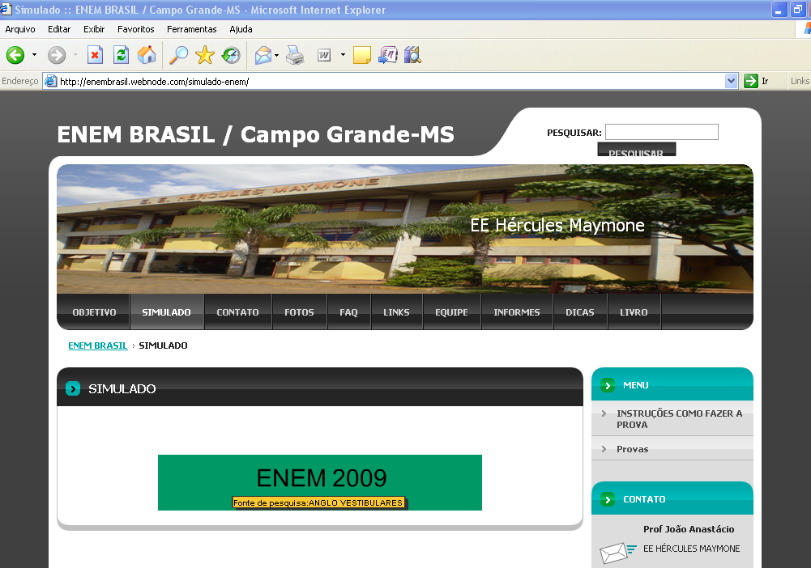
1º
2º

4º) Segue a numeração:
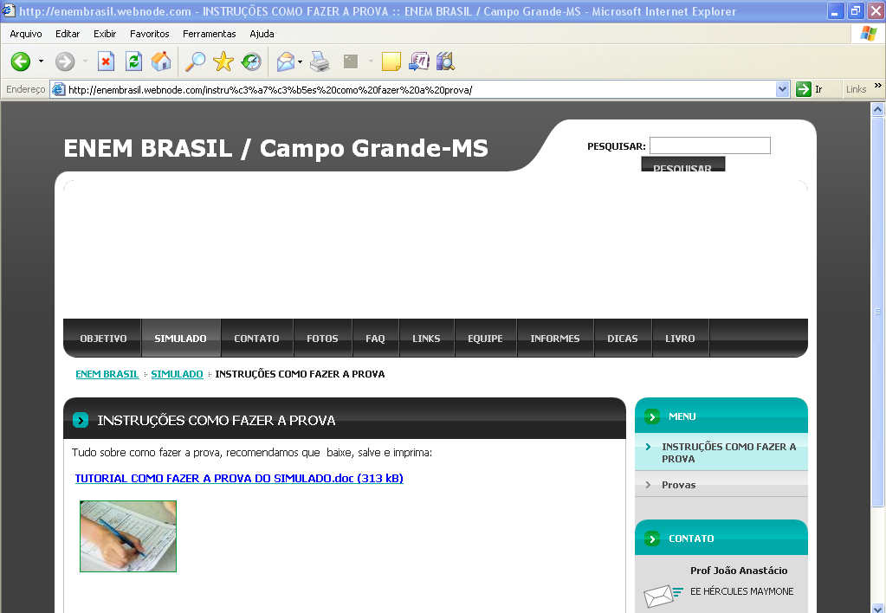
Clique no link acima e Imprima as instruções para seguir o passo a passo de como fazer a prova.
3º

5º) Seguindo em frente:
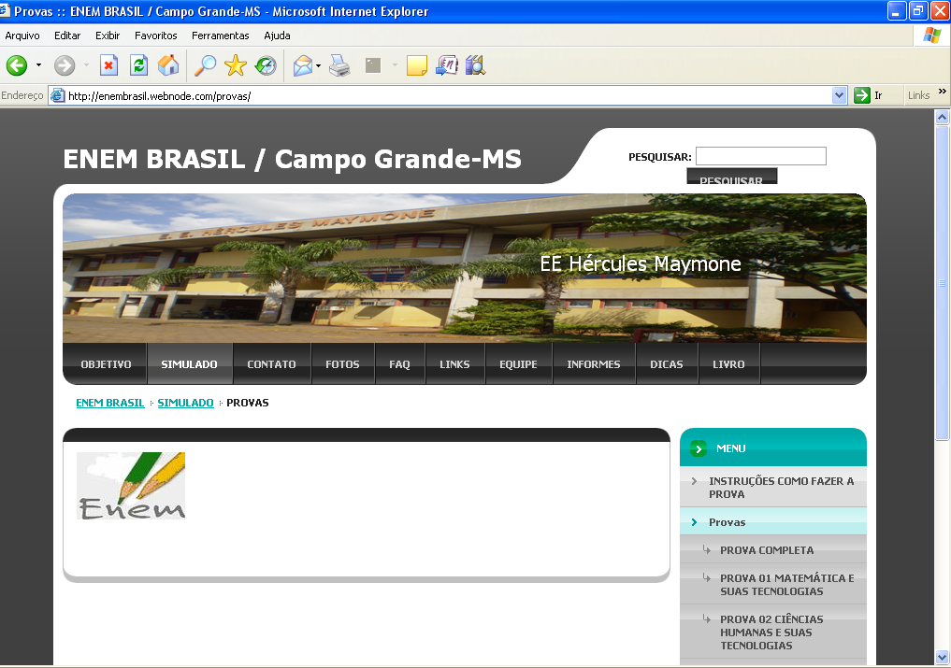
4º provas
5º prova completa
6º) Baixando a prova:
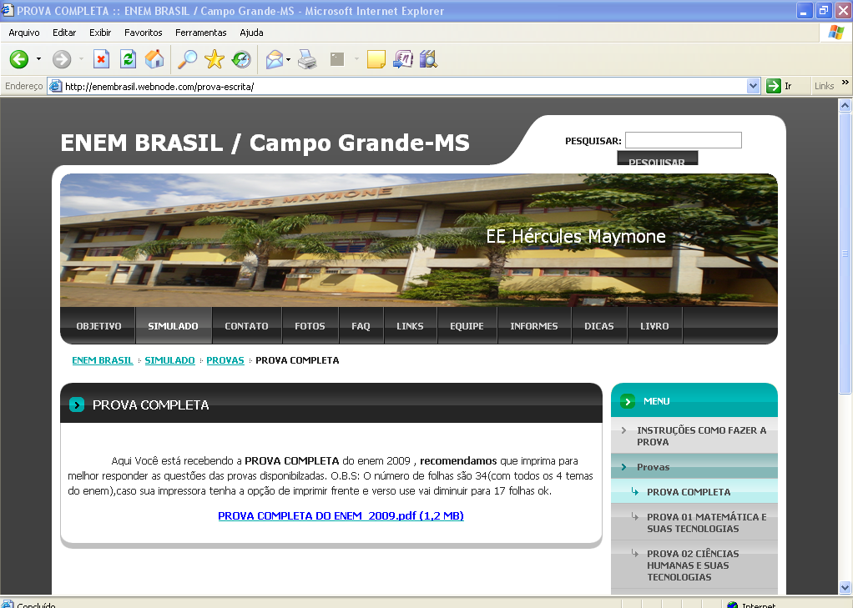
clique no Link e baixe a PROVA COMPLETA DO ENEM COM TODOS OS 4 TEMAS (Recomendamos que Você salve no seu computador e imprima).
6º

7º) Agora que Você baixou a prova e imprimiu, começe a fazer a mesma marcando as suas respostas na própria prova. Recomendamos que Você determine um período para fazer a prova ou de manhã, tarde ou a noite, se achar necessário faça um tema por dia.
8º) Após terminar toda a prova no tempo que você achou necessário. Reserve um tempo de mais ou menos 2 horas e com toda a prova respondida acesse o site:__ www.enembrasil.webnode.com
Clicando na seguinte sequência:
Simulado> provas> P1 MATEMÁTICA E SUAS TECNOLOGIAS
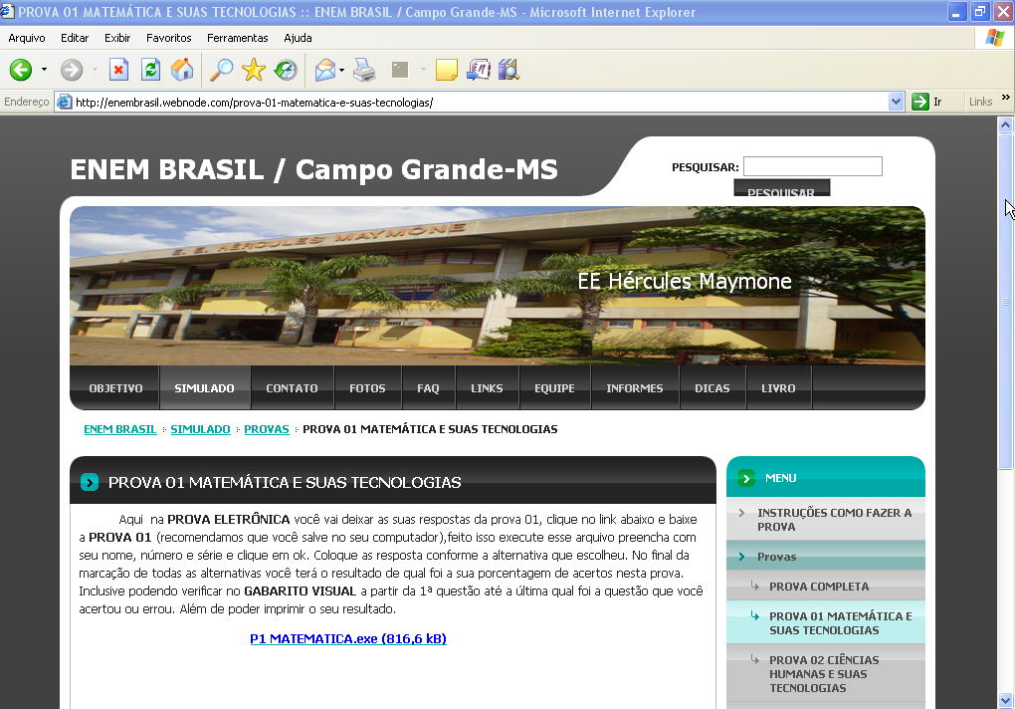
Clique aqui e baixe para seu PC a prova 01 matemática e suas tecnologias
7º
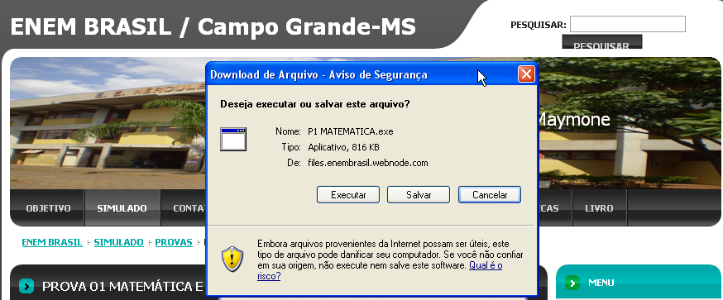
9º) Baixando o arquivo:
8º
11º) Baixado o arquivo vamos salvar no computador( Você escolhe a pasta ou cria uma onde vai salvar este arquivo).Lembrando que depois é desta pasta que vamos executar o arquivo da prova eletrônica. Ok
12º) Eu crie uma pasta em MEUS DOCUMENTOS com o nome de Enem2011 matemática prova01
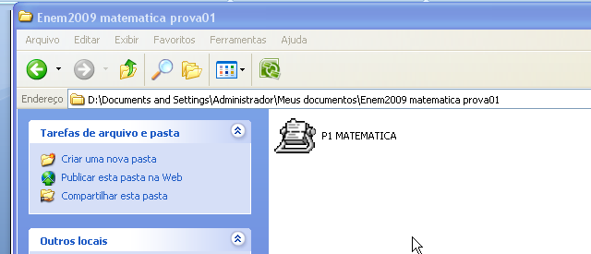
12º) Vamos executar o programa da PROVA ELETRÔNICA ( no caso P1 MATEMÁTICA) da pasta de onde salvamos:
13º) Vai aparecer uma caixa de preenchimento de dados: Coloque seu nome, número e turma (esses dados podem ser fictícios) e clica em OK (caso não esteja visualizando o OK role a barra de rolagem a direita dessa caixa e vai ver:
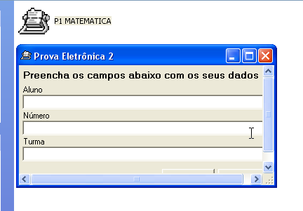
14º)Marque aqui as respostas da sua prova do enem:
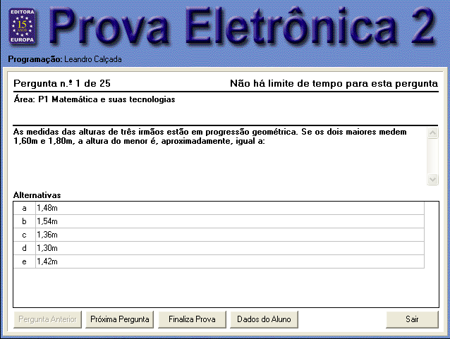
15º) Com a prova do Enem respondida em mãos você vai começar a marcar as alternativas. Conforme vai marcando vai avançando para a próxima pergunta e assim sucessivamente até a última questão no caso de matemática a número 25.
16º) Chegando na última questão clique em FINALIZA PROVA > e em SIM.
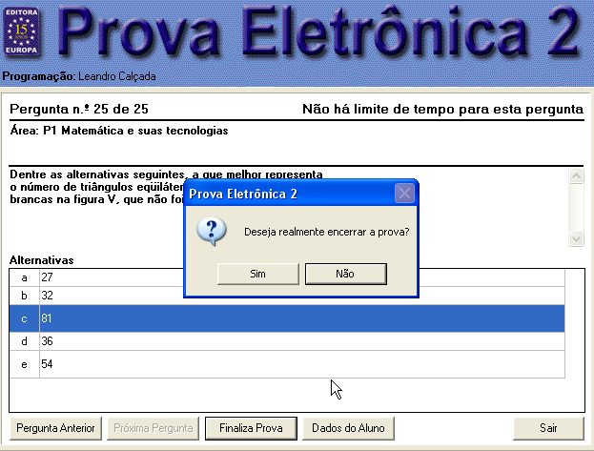
17º) Aqui vai aparecer qual foi seu aproveitamento:
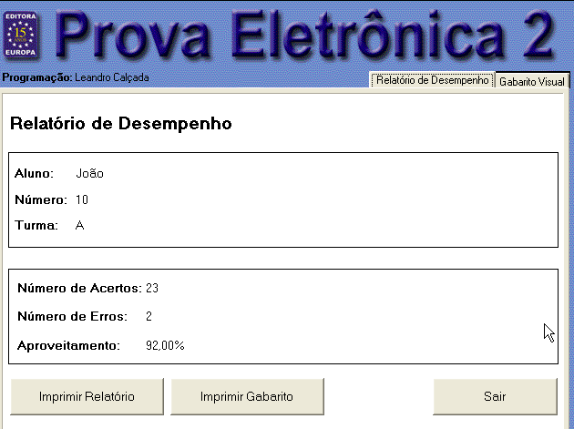
18º) Se clicarmos em GABARITO VISUAL poderemos ver as questões da 1ª a última. Conforme a passamos a questão ela nos mostra a que marcamos e qual era a certa.
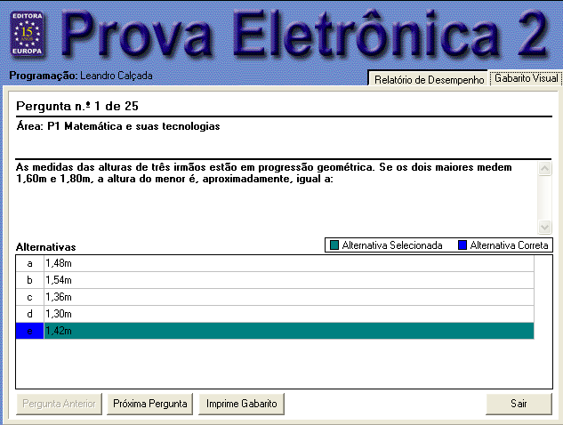
O.B.S- No exemplo a cima podemos ver que as questão marcados com verde é a alternativa que marcamos e a cor azul é a resposta certa.(no caso a questão foi acertada).
19º) Aqui Você tem varias opções de imprimir:
- IMPRIMIR RELATÓRIO
- IMPRIMIR GABARITO
Lembrete final:
AS demais etapas das outras provas seguem o mesmo procedimento que aqui fizemos.
ESPERAMOS QUE COM ESSE MATERIAL POSSAMOS DAR A VOCÊ ALUNO UM POUCO DE CONHECIMENTO DO QUE É O ENEM. PEDIMOS DESCULPA POR ALGUMA FALHA EM NOSSO SITE OU MESMO NA PROVA ESTAMOS A SUA DISPOSIÇÃO PARA CRÍTICAS E SUGESTÕES ATRAVÉS DO NOSSO EMAIL.
DESEJO Á TODOS UMA BOA PROVA
Professor João Anastácio da Cunha Filho
Professor em Sala de Tecnologia
Escola Estadual Hércules Maymone

